Потапова А.Е.
ГОУ ВО МО «Государственный гуманитарно-технологический университет», г. Орехово-Зуево
nastapotapova100@gmail.com

Многофункциональная цифровая среда «1С:Образование» как основа для проектирования современного урока

Potapova A.E.
State University of Humanities and Technology, Orekhovo-Zuyevo

Multifunctional digital environment 1C:Education as a basis for designing a modern lesson

Аннотация
В статье описан опыт методической разработки в форме технологической карты и проектирования урока геометрии в программной среде «1С:Образование» на тему «Применение векторов к решению задач: Главное — согласовать усилия!» в рамках Всероссийского конкурса «1С:Образование» — шаг в профессию».
Abstract
The article describes the experience of preparing a teacher’s manual in the form of a flowchart and the experience of designing a geometry lesson in 1C: Education software environment on the topic "Using vectors to solve problems: the key is to coordinate efforts!" as part of the All-Russian Competition "1C:Education — A Step Towards a Profession".

Ключевые слова: «1С:Образование», математика, технологический, карта, урок, векторы, метапредметность, ФГОС, системно-деятельностный, подход, мотивация
Keywords: 1C:Education, mathematics, lesson technology map, vectors, meta-subjectivity, Federal State Educational Standard, system-activity approach, motivation

В соответствии с требованиями ФГОС современный урок должен быть ориентирован на формирование универсальных учебных действий, обеспечивать системно-деятельностный подход и способствовать достижению предметных, метапредметных и личностных результатов обучения [3, с. 17]. Для достижения названных целей учителю потребуется применить весь арсенал методов, приемов, средств и технологий обучения, которыми он владеет. Это трудная задача для начинающего учителя. На помощь приходят современные цифровые образовательные технологии.
Цифровые среды обладают значительным потенциалом в вопросах проектирования урока. Их функциональные возможности не ограничиваются подбором информационных учебных материалов и применением цифровых инструментов. Так, в программной среде «1С:Образование» представлен инструмент по составлению технологических карт «1С:Конструктор урока», который кооперируется с другими инструментами системы: средой для создания динамических моделей «1С:Математический конструктор», средой для разработки тестов «1С:Конструктор тестов», средой для создания учебных интерактивных материалов «1С:Конструктор интерактивных материалов».
Комплексное использование программных сред предполагает изменение традиционных форм и методов обучения. В подтверждение тезиса приведем пример использования ресурсов системы «1С:Образование» в методической разработке в формате технологической карты урока по геометрии на тему «Применение векторов к решению задач: Главное — согласовать усилия!» (9 класс). Представим два основных момента в работе: обоснование выбора темы и содержания урока и особенности разработки технологической карты урока в среде «1С:Урок».
Обоснование выбора темы и содержания урока
Вектор — многоцелевой инструмент для исследователей в разных областях: физике, инженерии, компьютерной графике, навигации и др. Понятие «вектор» (геометрический) появилось благодаря физикам, математики обобщили и описали операции над векторами (алгебраическими). В традиционном представлении темы на уроках математики основной акцент делается на формальном выполнении операций над векторами, как правило, без представления практического применения. На уроках физики, напротив, акцент делается на использование векторов при решении задач. Поэтому целью обобщающего урока стала не столько систематизация знаний и операционных умений, а неформальное усвоение понятий и операций, что достигается использованием цифровых инструментов при решении моделей реальных задач и проблемных ситуаций.
Процесс обучения становится интерактивным, когда его участники активно взаимодействуют, совместно выдвигают идеи и доказывают их. Поэтому на этапе «Актуализация знаний» представлена проблемная ситуация по сюжету басни И.А. Крылова «Лебедь, щука и рак». Выбор обусловлен следующим: басня знакома ученикам, поэтому создается положительный эмоциональный фон от «эффекта узнавания». Проблема героев, которые «не могут сдвинуть воз», и мораль басни «Когда в товарищах согласья нет, на лад их дело не пойдет» интуитивно понятны учащимся. Как разрешить конфликт сторон? Автор басни оставляет вопрос без ответа.
Вместе с учащимися, используя математику, попытаемся ответить на вопрос. Для этого опишем ситуацию графически, используя векторы (рисунок 1). Схема является идеальной графической интерпретацией операции сложения неколлинеарных векторов.
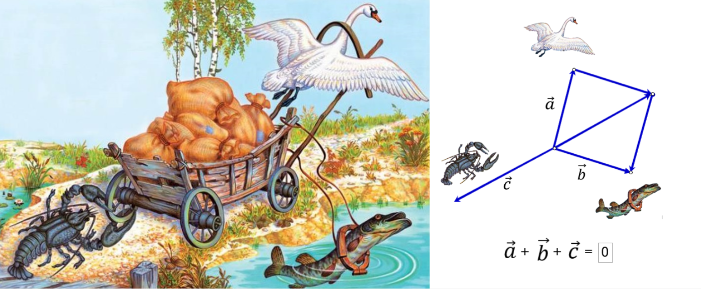
Рис. 1. Моделирование проблемной задачи

Для применения знаний и умений в новой ситуации была разработана задача о балансировке квадрокоптера (рисунок 2). Беспилотные летательные аппараты, как яркий пример высокотехнологичных устройств, вызывают повышенный интерес у современных школьников. Физическая сущность квадрокоптера как замкнутой системы, где силы тяги моторов являются векторами, а движение аппарата напрямую определяется их равнодействующей силой, позволяет продемонстрировать, как изменение величины и направления даже одного вектора (силы тяги конкретного мотора) существенно влияет на состояние всей системы.
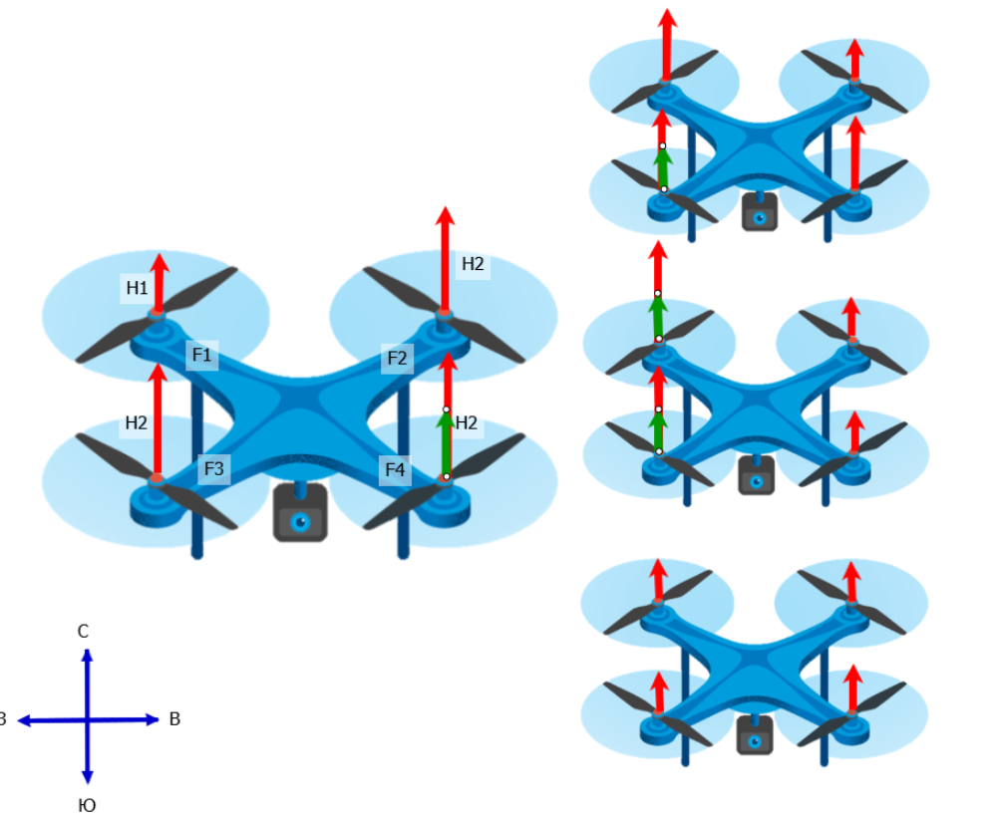
Рис. 2. Балансировка квадрокоптера

Особую значимость задаче придает ее проблемный характер: предлагается не просто выполнить вычисления, а проанализировать схему расположения моторов, выдвинуть гипотезу о направлении движения аппарата при различных неисправностях и предложить конкретные способы коррекции его положения. Ценность задачи определяется выбором инструмента для ее решения: создана и эффективно использовалась динамическая модель в среде «1С:Математический конструктор» для моделирования маршрута квадрокоптера (рисунок 3).
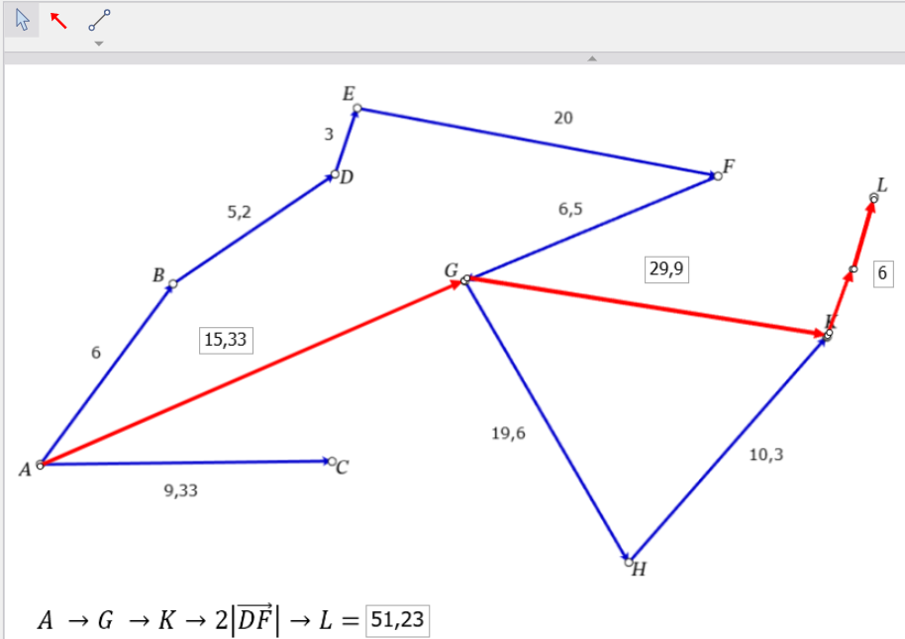

Рис. 3. Модель маршрута квадрокоптера

Особенности разработки технологической карты урока в среде «1С:Образование» при помощи инструмента «Конструктор урока»
Перечислим функциональные характеристики «Конструктора урока», которые успешно применены при создании технологической карты урока на тему «Применение векторов к решению задач: Главное — согласовать усилия!»:
- Проектирование структуры урока. Инструмент «Конструктор урока» позволил поэтапно выстроить сценарий занятия, начиная с определения базовых параметров: класс, предмет, тип, формат урока. В зависимости от выбранного формата система автоматически предлагает типовую последовательность этапов урока, что существенно упрощает проектирование занятия. Каждый этап может быть детализирован через описание деятельности учителя и действий учащихся, а также дополнен ссылками на задания, тесты, изображения и другие материалы, что гарантирует четкую организацию учебного процесса. На заключительном этапе работы с конструктором есть возможность выбрать из встроенного списка планируемые результаты обучения: предметные, метапредметные и личностные. Все это облегчает привязку урока к требованиям ФГОС.
- Создание интерактивного контента. Важным преимуществом платформы является возможность самостоятельно создавать интерактивные задания и наглядные материалы. Это позволило дополнить содержание занятия интерактивными заданиями, графическими схемами, динамическими моделями и наполнить его элементами для совместной работы с учениками.
«Конструктор интерактивных материалов» — инструмент для создания интерактивных учебных материалов — был применён для создания наглядных схем и графических объектов для фронтальной работы с классом. В конструкторе учитель может добавлять на экран изображения, фотографии и диаграммы, отмечать важные элементы, подписывать части иллюстраций, создавать всплывающие подсказки и области ответов, проверяемые автоматически. Такой подход позволяет использовать интерактивные наглядные пособия для обсуждения, анализа и самопроверки в ходе урока.
«Математический конструктор» послужил инструментом для создания интерактивной математической модели, в которой ученикам в режиме эксперимента нужно строить векторы и получать автоматическую проверку. Функциональные возможности конструктора позволяют разрабатывать широкий спектр математических объектов и заданий: графики функций, задачи на вероятность, задания на построение и вычисления, что способствует более глубокому пониманию учебного материала за счет практической деятельности.
- Инструмент для создания интерактивных тестов. В рамках подготовки к уроку был использован инструмент «Конструктор тестов», встроенный модуль для разработки тестовых заданий.
Его функционал включает:
- создание вопросов различных форматов (множественный выбор, установление соответствия и др.);
- настройку параметров тестирования (время выполнения, количество попыток);
- автоматическую проверку результатов и формирование аналитической отчетности.
Использование данного инструмента позволило обеспечить оперативную диагностику уровня знаний учащихся и объективную оценку усвоения темы.
Таким образом, цифровая платформа «1С:Образование» предоставляет начинающему учителю широкие возможности для создания авторского учебного занятия, соответствующего современным образовательным стандартам. Облачная система и инструменты для создания цифровых образовательных ресурсов выступили основой для проектирования целостного и интерактивного урока. Использование литературного произведения как формы представления проблемной ситуации и высокотехнологичного объекта (квадрокоптера) как объекта практического кейса помогло создать на уроке устойчивую учебную мотивацию, продемонстрировать межпредметную составляющую выбранной темы, а использование цифровых инструментов способствовало формированию широкого спектра УУД.

Литература
- «1C:Конструктор тестов» — программная среда для создания разнообразных типов тестовых заданий с автоматической проверкой. — URL: https://urok.1c.ru/constructor/, дата посещения: 15.12.2025.
- Геометрия. 7–9 класс. Учебник — Атанасян Л.С., Бутузов В.Ф., Кадомцев С.Б. и др. — URL: https://go.11klasov.net/15957-geometrija-7-9-klass-uchebnik-atanasjan-ls-butuzov-vf-kadomcev-sb-i-dr.html, дата посещения: 15.12.2025.
- Федеральный государственный образовательный стандарт основного общего образования. — URL: https://edsoo.ru/wp-content/uploads/2023/08/%D0%9F%D1%80%D0%B8%D0%BA%D0%B0%D0%B7-%E2%84%96-287-%D0%BE%D1%82-31.05.2021-%D0%A4%D0%93%D0%9E%D0%A1_%D0%9E%D0%9E%D0%9E.pdf, дата посещения: 15.12.2025.

